**МУНИЦИПАЛЬНОЕ ОБЩЕОБРАЗОВАТЕЛЬНОЕ УЧРЕЖДЕНИЕ**

**СРЕДНЯЯ ОБЩЕОБРАЗОВАТЕЛЬНАЯ ШКОЛА №78**

**п. ЧЕРНЫШЕВСК ЗАБАЙКАЛЬСКОГО КРАЯ**

**Маленькие герои большой войны**

**(обращение к взрослым)**

**автор: Вологдина Екатерина**

**класс: 5 «а»**

**руководитель: Вологдина Н.Л.,**

**учитель истории и обществознания**

**Чернышевск, 2015**

**Маленькие герои большой войны**

**(обращение к взрослым)**

Уважаемые взрослые, в 2015 году наша страна будет праздновать знаменательное событие – 70-летие Победы Советского народа в Великой Отечественной войне. В связи с юбилейной датой я хочу задать Вам несколько вопросов:

- Почему вы часто упрекаете нас в непонимании понятия «Великая Отечественная война», в отсутствии знаний о героях войны?

- Почему сравнивая нас с собой в детстве, вы приходите к выводу: «Мы были другими, а вы проводите большую часть времени в сети Интернет и у телевизора, вступаете в плохие компании и преступные группировки».

Обычно мы не можем найти ответов, мы просто молчим, потому что не понимаем чего Вы ждете от нас. Каждый год в школах проводят вечера памяти, на которых рассказывают о Великой Отечественной войне. Но она так далека, порой мы воспринимаем ее как «Древний Египет» на уроках истории. А когда вы называете имена героев войны, рассказываете о их подвигах, то рискуя, допустить ошибку, смотрите в тетрадь. И вы думаете мы их запомним? Вы думаете мы поймем, что такое мужество и героизм?

Эти понятия заинтересовали меня когда я прочитала книгу «Улица младшего сына». Меня поразила история юного партизана, пионера Володи Дубинина, ведь он был чуть постарше меня. Настоящим открытием стало и то, что таких пионеров - мальчишек и девчонок, героически, а зачастую мученически принявших смерть было много. Из источников Интернета я узнала, что **пионеры - герои** —это советские [пионеры](https://ru.wikipedia.org/wiki/%D0%9F%D0%B8%D0%BE%D0%BD%D0%B5%D1%80%D1%81%D0%BA%D0%BE%D0%B5_%D0%B4%D0%B2%D0%B8%D0%B6%D0%B5%D0%BD%D0%B8%D0%B5), совершившие подвиги в годы становления [Советской власти](https://ru.wikipedia.org/wiki/%D0%A1%D0%BE%D0%B2%D0%B5%D1%82%D1%81%D0%BA%D0%B0%D1%8F_%D0%B2%D0%BB%D0%B0%D1%81%D1%82%D1%8C), [Великой Отечественной войны](https://ru.wikipedia.org/wiki/%D0%92%D0%B5%D0%BB%D0%B8%D0%BA%D0%B0%D1%8F_%D0%9E%D1%82%D0%B5%D1%87%D0%B5%D1%81%D1%82%D0%B2%D0%B5%D0%BD%D0%BD%D0%B0%D1%8F_%D0%B2%D0%BE%D0%B9%D0%BD%D0%B0) ((https://ru.wikipedia.org/).

- Взрослые, ответьте, почему мы узнаем эти факты из сети Интернет, а не от Вас? Вы обвиняете нас в том, что мы не читаем книги. Почему же в ваших домашних библиотеках нет таких книг как «Улица младшего сына», а если и есть почему вы не читаете их вместе со своими детьми?

Наверное вы просто забыли имена героев, на которых воспитывались, имена, с которыми в вашу жизнь пришли первые знания о Великой Отечественной войне.

- Вспомните, когда вы узнали о юных героях, то удивлялись тому, что им в годы войны было столько же лет сколько и вам. И так хотелось быть похожими на них, хорошо учиться, принимать участие в школьных мероприятиях. Почему же Вы лишаете этого нас?

Я не только прочитала статьи из сети Интернет о пионерах – героях, но и посмотрела документальный фильм 1986 года «На войне маленьких не бывает». Мы с одноклассниками провели классный час с одноименным названием. Позвольте напомнить о маленьких героях, о детях, которые сражались и умирали рядом со взрослыми.

В официальном списке пионеров – героев – шестьдесят два человека, не считая сотен пионеров, награжденных медалью [«Партизану Великой Отечественной войны»](https://ru.wikipedia.org/wiki/%D0%9C%D0%B5%D0%B4%D0%B0%D0%BB%D1%8C_%C2%AB%D0%9F%D0%B0%D1%80%D1%82%D0%B8%D0%B7%D0%B0%D0%BD%D1%83_%D0%9E%D1%82%D0%B5%D1%87%D0%B5%D1%81%D1%82%D0%B2%D0%B5%D0%BD%D0%BD%D0%BE%D0%B9_%D0%B2%D0%BE%D0%B9%D0%BD%D1%8B%C2%BB), пятнадцати тысяч - медалью [«За оборону Ленинграда»](https://ru.wikipedia.org/wiki/%D0%9C%D0%B5%D0%B4%D0%B0%D0%BB%D1%8C_%C2%AB%D0%97%D0%B0_%D0%BE%D0%B1%D0%BE%D1%80%D0%BE%D0%BD%D1%83_%D0%9B%D0%B5%D0%BD%D0%B8%D0%BD%D0%B3%D1%80%D0%B0%D0%B4%D0%B0%C2%BB), свыше двадцати тысяч медалью [«За оборону Москвы»](https://ru.wikipedia.org/wiki/%D0%9C%D0%B5%D0%B4%D0%B0%D0%BB%D1%8C_%C2%AB%D0%97%D0%B0_%D0%BE%D0%B1%D0%BE%D1%80%D0%BE%D0%BD%D1%83_%D0%9C%D0%BE%D1%81%D0%BA%D0%B2%D1%8B%C2%BB). Пять пионеров удостоены самого высокого звания – Героя Советского Союза: Марат Казей, Валя Котик, Леня Голиков, Зина Портнова, Саша Чекалин (https://ru.wikipedia.org/) (см. Приложение №1).

В белорусскую деревню, где жил Марат с мамой, Анной Александровной Казей, ворвались фашисты (см. Приложение №2).

Вскоре мать казнили за связь с партизанами, а сын стал разведчиком в партизанском отряде. Юный разведчик проникал во вражеские гарнизоны и доставлял командованию ценные сведения, участвовал в боях, вместе с опытными подрывниками минировал железную дорогу. Марат погиб в пятнадцать лет, попал в засаду, когда враги окружили село, но он не сдался, последней гранатой взорвал и себя и фашистов. В городе Минске воздвигнут памятник юному герою (см. Приложение №3).

Мальчик Валя с ласковой фамилией Котик из украинской деревни Шепетовка воевал с тринадцати лет в партизанском отряде. На его счету - шесть вражеских эшелонов, взорванных на пути к фронту. Валя погиб в 1944 году в бою за город Изяслав. До войны он мечтал о море, хотел стать капитаном дальнего плавания, а стал героем Советского Союза, посмертно (см. Приложение №4).

Леня Голиков ушел к партизанам, когда фашисты захватили его родное село Лукино. Не раз Леонид ходил в разведку, приносил важные сведения в партизанский отряд. И летели под откос вражеские поезда, машины, рушились мосты, горели вражеские склады...Леня погиб под селом Острая Лука зимой 1943 года, ему присвоено звание Героя Советского Союза, посмертно (см. Приложение №5).

Зина Портнова, ленинградская девочка в 1941 году приехала на летние каникулы к бабушке в белорусскую деревню Зуя. До войны она занималась танцами, наверное мечтала стать балериной. Зина стала партизанкой, подпольщицей. Она распространяла листовки, по заданию партизанского отряда вела разведку. В 1943 году была схвачена фашистами. Не сломленная допросами, Зина стреляет в мучителей и пытается бежать, но безуспешно. Опять допросы и страшная смерть, когда в последнюю минуту даже родной земли не увидишь. Фашисты выкололи девушке глаза. Уже не надеясь вырваться Зина нацарапала на стене картинку – девочка с косичками и слова «Приговорена к расстрелу» (см. Приложение №6).

Саша Чекалин в июле 1941 года вступил в партизанский отряд: занимался сбором сведений о численности немецких частей, их вооружении, участвовал в засадах, минировал дороги, подрывал связь . Саша был повешен фашистами 6 ноября 1941 года. Посмертно Александр Чекалин награждён Звездой Героя Советского Союза четвертого февраля 1942 года (см. Приложение № 7).

Пионеры – герои… Сколько же их было, лишь некоторым довелось встретить победу. Жора Артемьев вместе со своим взводом дошел до Берлина. В пионеры его приняли в 1943 году, разведчики выкроили для десятилетнего мальчика галстук из пробитого пулями флага. В двенадцать лет Жора брал Рейхстаг…

Что же превращало детей в солдат. Ребячья самоуверенность? Нет, не только, думаю в первую очередь воспитание. Рядом сражались их отцы, которые воспитывали своих детей пусть не всегда в достатке, но в уважении и любви к родине, к труду. Оказавшись в самом пекле войны, дети выносили то, что не под силу было даже взрослым. Они вели себя и умирали как герои.

- Взрослые, теперь вы вспомнили маленьких героев большой войны? Я спросила маму: «Почему сейчас почти не говорят о пионерах – героях?». Она ответила «Многие считают, что это забытая, никому не нужная советская идеология…»

Странное слово – идеология, мы даже не понимаем его значение. Если Вы называете советской идеологией готовность отдать за родную землю свою жизнь, в то время, когда рядом были взрослые, которые предпочли стать предателями – старостами и полицаями, то я предпочитаю такую идеологию, чем погоню за достатком и превосходством над другими любым путем, любыми средствами.

Поймите, чтобы чему – то научить, воспитать в нас любовь к Родине, уважение к старшим нужны живые примеры, которыми могут стать забытые Вами пионеры – герои.

Вспомните, как рассказы о их подвигах волновали ваши юные сердца?

Я верю, вы обязательно все вспомните. И может быть молодые люди больше не будут на стенах домов и заборах рисовать немецкую свастику. Мальчишек и девчонок перестанут привлекать плохие компании и преступные группировки. Возможно утихнет и война на Украине. Ведь победу в Великой Отечественной войне одержал советский народ: русские, украинцы, белорусы, армяне, азербайджанцы и многие другие.

- Взрослые, верните нам историю когда – то единой, великой страны…

- Взрослые, научите нас любить Родину!!!

**Использованы материалы:**

1. Литература

Л. Кассиль. Улица младшего сына/ «Юнацтва» - 1984 г.

2.Интернет - ресурсы

<https://ru.wikipedia.org/>

3.Материалы из документального фильма

«На войне маленьких не бывает» (1986 год)

## 

## Приложение №1

## Имена пионеров-героев (полный список)

* [Аксён Тимонин](https://ru.wikipedia.org/w/index.php?title=%D0%90%D0%BA%D1%81%D1%91%D0%BD_%D0%A2%D0%B8%D0%BC%D0%BE%D0%BD%D0%B8%D0%BD&action=edit&redlink=1)
* [Алёша Кузнецов](https://ru.wikipedia.org/w/index.php?title=%D0%90%D0%BB%D1%91%D1%88%D0%B0_%D0%9A%D1%83%D0%B7%D0%BD%D0%B5%D1%86%D0%BE%D0%B2&action=edit&redlink=1)
* [Альберт Купша](https://ru.wikipedia.org/wiki/%D0%9A%D1%83%D0%BF%D1%88%D0%B0,_%D0%90%D0%BB%D1%8C%D0%B1%D0%B5%D1%80%D1%82)
* [Аркадий Каманин](https://ru.wikipedia.org/wiki/%D0%9A%D0%B0%D0%BC%D0%B0%D0%BD%D0%B8%D0%BD,_%D0%90%D1%80%D0%BA%D0%B0%D0%B4%D0%B8%D0%B9_%D0%9D%D0%B8%D0%BA%D0%BE%D0%BB%D0%B0%D0%B5%D0%B2%D0%B8%D1%87) — самый молодой лётчик Второй мировой войны
* [Боря Цариков](https://ru.wikipedia.org/w/index.php?title=%D0%91%D0%BE%D1%80%D1%8F_%D0%A6%D0%B0%D1%80%D0%B8%D0%BA%D0%BE%D0%B2&action=edit&redlink=1)
* [Валерий Волков](https://ru.wikipedia.org/wiki/%D0%92%D0%BE%D0%BB%D0%BA%D0%BE%D0%B2,_%D0%92%D0%B0%D0%BB%D0%B5%D1%80%D0%B8%D0%B9_(%D0%BF%D0%B8%D0%BE%D0%BD%D0%B5%D1%80-%D0%B3%D0%B5%D1%80%D0%BE%D0%B9))
* [Валя Зенкина](https://ru.wikipedia.org/w/index.php?title=%D0%92%D0%B0%D0%BB%D1%8F_%D0%97%D0%B5%D0%BD%D0%BA%D0%B8%D0%BD%D0%B0&action=edit&redlink=1)
* [Hero of the Soviet Union medal.png](https://ru.wikipedia.org/wiki/%D0%93%D0%B5%D1%80%D0%BE%D0%B9_%D0%A1%D0%BE%D0%B2%D0%B5%D1%82%D1%81%D0%BA%D0%BE%D0%B3%D0%BE_%D0%A1%D0%BE%D1%8E%D0%B7%D0%B0) [Валя Котик](https://ru.wikipedia.org/wiki/%D0%9A%D0%BE%D1%82%D0%B8%D0%BA,_%D0%92%D0%B0%D0%BB%D0%B5%D0%BD%D1%82%D0%B8%D0%BD_%D0%90%D0%BB%D0%B5%D0%BA%D1%81%D0%B0%D0%BD%D0%B4%D1%80%D0%BE%D0%B2%D0%B8%D1%87)
* [Ваня Андрианов](https://ru.wikipedia.org/w/index.php?title=%D0%92%D0%B0%D0%BD%D1%8F_%D0%90%D0%BD%D0%B4%D1%80%D0%B8%D0%B0%D0%BD%D0%BE%D0%B2&action=edit&redlink=1)
* [Ваня Васильченко](https://ru.wikipedia.org/w/index.php?title=%D0%92%D0%B0%D0%BD%D1%8F_%D0%92%D0%B0%D1%81%D0%B8%D0%BB%D1%8C%D1%87%D0%B5%D0%BD%D0%BA%D0%BE&action=edit&redlink=1)
* [Ваня Гриценко](https://ru.wikipedia.org/w/index.php?title=%D0%92%D0%B0%D0%BD%D1%8F_%D0%93%D1%80%D0%B8%D1%86%D0%B5%D0%BD%D0%BA%D0%BE&action=edit&redlink=1)
* [Вася Коробко](https://ru.wikipedia.org/wiki/%D0%9A%D0%BE%D1%80%D0%BE%D0%B1%D0%BA%D0%BE,_%D0%92%D0%B0%D1%81%D0%B8%D0%BB%D0%B8%D0%B9_%D0%98%D0%B2%D0%B0%D0%BD%D0%BE%D0%B2%D0%B8%D1%87)
* [Вася Шишковский](https://ru.wikipedia.org/w/index.php?title=%D0%92%D0%B0%D1%81%D1%8F_%D0%A8%D0%B8%D1%88%D0%BA%D0%BE%D0%B2%D1%81%D0%BA%D0%B8%D0%B9&action=edit&redlink=1)
* [Вилор Чекмак](https://ru.wikipedia.org/wiki/%D0%92%D0%B8%D0%BB%D0%BE%D1%80_%D0%A7%D0%B5%D0%BA%D0%BC%D0%B0%D0%BA)
* [Витя Коваленко](https://ru.wikipedia.org/w/index.php?title=%D0%92%D0%B8%D1%82%D1%8F_%D0%9A%D0%BE%D0%B2%D0%B0%D0%BB%D0%B5%D0%BD%D0%BA%D0%BE&action=edit&redlink=1)
* [Витя Коробков](https://ru.wikipedia.org/wiki/%D0%9A%D0%BE%D1%80%D0%BE%D0%B1%D0%BA%D0%BE%D0%B2,_%D0%92%D0%B8%D0%BA%D1%82%D0%BE%D1%80_%D0%9C%D0%B8%D1%85%D0%B0%D0%B9%D0%BB%D0%BE%D0%B2%D0%B8%D1%87)
* [Витя Хоменко](https://ru.wikipedia.org/wiki/%D0%A5%D0%BE%D0%BC%D0%B5%D0%BD%D0%BA%D0%BE,_%D0%92%D0%B8%D0%BA%D1%82%D0%BE%D1%80_%D0%9A%D0%B8%D1%80%D0%B8%D0%BB%D0%BB%D0%BE%D0%B2%D0%B8%D1%87)
* [Витя Черевичкин](https://ru.wikipedia.org/wiki/%D0%A7%D0%B5%D1%80%D0%B5%D0%B2%D0%B8%D1%87%D0%BA%D0%B8%D0%BD,_%D0%92%D0%B8%D0%BA%D1%82%D0%BE%D1%80_%D0%98%D0%B2%D0%B0%D0%BD%D0%BE%D0%B2%D0%B8%D1%87)
* [Володя Дубинин](https://ru.wikipedia.org/wiki/%D0%94%D1%83%D0%B1%D0%B8%D0%BD%D0%B8%D0%BD,_%D0%92%D0%BB%D0%B0%D0%B4%D0%B8%D0%BC%D0%B8%D1%80_%D0%9D%D0%B8%D0%BA%D0%B8%D1%84%D0%BE%D1%80%D0%BE%D0%B2%D0%B8%D1%87)
* [Володя Казначеев](https://ru.wikipedia.org/wiki/%D0%9A%D0%B0%D0%B7%D0%BD%D0%B0%D1%87%D0%B5%D0%B5%D0%B2,_%D0%92%D0%BB%D0%B0%D0%B4%D0%B8%D0%BC%D0%B8%D1%80_%D0%9F%D0%B5%D1%82%D1%80%D0%BE%D0%B2%D0%B8%D1%87)
* [Володя Колядов](https://ru.wikipedia.org/w/index.php?title=%D0%92%D0%BE%D0%BB%D0%BE%D0%B4%D1%8F_%D0%9A%D0%BE%D0%BB%D1%8F%D0%B4%D0%BE%D0%B2&action=edit&redlink=1)
* [Володя Саморуха](https://ru.wikipedia.org/w/index.php?title=%D0%92%D0%BE%D0%BB%D0%BE%D0%B4%D1%8F_%D0%A1%D0%B0%D0%BC%D0%BE%D1%80%D1%83%D1%85%D0%B0&action=edit&redlink=1)
* [Володя Щербацевич](https://ru.wikipedia.org/w/index.php?title=%D0%92%D0%BE%D0%BB%D0%BE%D0%B4%D1%8F_%D0%A9%D0%B5%D1%80%D0%B1%D0%B0%D1%86%D0%B5%D0%B2%D0%B8%D1%87&action=edit&redlink=1)
* [Галя Комлева](https://ru.wikipedia.org/w/index.php?title=%D0%93%D0%B0%D0%BB%D1%8F_%D0%9A%D0%BE%D0%BC%D0%BB%D0%B5%D0%B2%D0%B0&action=edit&redlink=1)
* [Гриша Акопян](https://ru.wikipedia.org/w/index.php?title=%D0%93%D1%80%D0%B8%D1%88%D0%B0_%D0%90%D0%BA%D0%BE%D0%BF%D1%8F%D0%BD&action=edit&redlink=1)
* [Дима Потапенко](https://ru.wikipedia.org/w/index.php?title=%D0%94%D0%B8%D0%BC%D0%B0_%D0%9F%D0%BE%D1%82%D0%B0%D0%BF%D0%B5%D0%BD%D0%BA%D0%BE&action=edit&redlink=1)
* [Женя Попов](https://ru.wikipedia.org/w/index.php?title=%D0%96%D0%B5%D0%BD%D1%8F_%D0%9F%D0%BE%D0%BF%D0%BE%D0%B2&action=edit&redlink=1)
* [Hero of the Soviet Union medal.png](https://ru.wikipedia.org/wiki/%D0%93%D0%B5%D1%80%D0%BE%D0%B9_%D0%A1%D0%BE%D0%B2%D0%B5%D1%82%D1%81%D0%BA%D0%BE%D0%B3%D0%BE_%D0%A1%D0%BE%D1%8E%D0%B7%D0%B0) [Зина Портнова](https://ru.wikipedia.org/wiki/%D0%9F%D0%BE%D1%80%D1%82%D0%BD%D0%BE%D0%B2%D0%B0,_%D0%97%D0%B8%D0%BD%D0%B0%D0%B8%D0%B4%D0%B0_%D0%9C%D0%B0%D1%80%D1%82%D1%8B%D0%BD%D0%BE%D0%B2%D0%BD%D0%B0)
* [Камилия Шага](https://ru.wikipedia.org/w/index.php?title=%D0%9A%D0%B0%D0%BC%D0%B8%D0%BB%D0%B8%D1%8F_%D0%A8%D0%B0%D0%B3%D0%B0&action=edit&redlink=1)
* [Киря Баев](https://ru.wikipedia.org/wiki/%D0%91%D0%B0%D0%B5%D0%B2,_%D0%9A%D0%B8%D1%80%D0%B8%D0%BB%D0%BB_%D0%9E%D1%81%D0%B8%D0%BF%D0%BE%D0%B2%D0%B8%D1%87)
* [Коля Мяготин](https://ru.wikipedia.org/wiki/%D0%9C%D1%8F%D0%B3%D0%BE%D1%82%D0%B8%D0%BD,_%D0%9D%D0%B8%D0%BA%D0%BE%D0%BB%D0%B0%D0%B9_%D0%90%D0%BD%D0%B4%D1%80%D0%B5%D0%B5%D0%B2%D0%B8%D1%87)
* [Коля Рыжов](https://ru.wikipedia.org/w/index.php?title=%D0%9A%D0%BE%D0%BB%D1%8F_%D0%A0%D1%8B%D0%B6%D0%BE%D0%B2&action=edit&redlink=1)
* [Костя Кравчук](https://ru.wikipedia.org/w/index.php?title=%D0%9A%D0%BE%D1%81%D1%82%D1%8F_%D0%9A%D1%80%D0%B0%D0%B2%D1%87%D1%83%D0%BA&action=edit&redlink=1)
* [Костя Янин](https://ru.wikipedia.org/wiki/%D0%AF%D0%BD%D0%B8%D0%BD,_%D0%9A%D0%BE%D1%81%D1%82%D1%8F)
* [Лара Михеенко](https://ru.wikipedia.org/wiki/%D0%9C%D0%B8%D1%85%D0%B5%D0%B5%D0%BD%D0%BA%D0%BE,_%D0%9B%D0%B0%D1%80%D0%B8%D1%81%D0%B0_%D0%94%D0%BE%D1%80%D0%BE%D1%84%D0%B5%D0%B5%D0%B2%D0%BD%D0%B0)
* [Лёня Анкинович](https://ru.wikipedia.org/w/index.php?title=%D0%9B%D1%91%D0%BD%D1%8F_%D0%90%D0%BD%D0%BA%D0%B8%D0%BD%D0%BE%D0%B2%D0%B8%D1%87&action=edit&redlink=1)
* [Hero of the Soviet Union medal.png](https://ru.wikipedia.org/wiki/%D0%93%D0%B5%D1%80%D0%BE%D0%B9_%D0%A1%D0%BE%D0%B2%D0%B5%D1%82%D1%81%D0%BA%D0%BE%D0%B3%D0%BE_%D0%A1%D0%BE%D1%8E%D0%B7%D0%B0) [Лёня Голиков](https://ru.wikipedia.org/wiki/%D0%93%D0%BE%D0%BB%D0%B8%D0%BA%D0%BE%D0%B2,_%D0%9B%D0%B5%D0%BE%D0%BD%D0%B8%D0%B4_%D0%90%D0%BB%D0%B5%D0%BA%D1%81%D0%B0%D0%BD%D0%B4%D1%80%D0%BE%D0%B2%D0%B8%D1%87)
* [Лида Вашкевич](https://ru.wikipedia.org/w/index.php?title=%D0%9B%D0%B8%D0%B4%D0%B0_%D0%92%D0%B0%D1%88%D0%BA%D0%B5%D0%B2%D0%B8%D1%87&action=edit&redlink=1)
* [Лида Матвеева](https://ru.wikipedia.org/w/index.php?title=%D0%9B%D0%B8%D0%B4%D0%B0_%D0%9C%D0%B0%D1%82%D0%B2%D0%B5%D0%B5%D0%B2%D0%B0&action=edit&redlink=1)
* [Люся Герасименко](https://ru.wikipedia.org/w/index.php?title=%D0%9B%D1%8E%D1%81%D1%8F_%D0%93%D0%B5%D1%80%D0%B0%D1%81%D0%B8%D0%BC%D0%B5%D0%BD%D0%BA%D0%BE&action=edit&redlink=1)
* [Hero of the Soviet Union medal.png](https://ru.wikipedia.org/wiki/%D0%93%D0%B5%D1%80%D0%BE%D0%B9_%D0%A1%D0%BE%D0%B2%D0%B5%D1%82%D1%81%D0%BA%D0%BE%D0%B3%D0%BE_%D0%A1%D0%BE%D1%8E%D0%B7%D0%B0) [Марат Казей](https://ru.wikipedia.org/wiki/%D0%9A%D0%B0%D0%B7%D0%B5%D0%B9,_%D0%9C%D0%B0%D1%80%D0%B0%D1%82_%D0%98%D0%B2%D0%B0%D0%BD%D0%BE%D0%B2%D0%B8%D1%87)
* [Мария Мухина](https://ru.wikipedia.org/w/index.php?title=%D0%9C%D0%B0%D1%80%D0%B8%D1%8F_%D0%9C%D1%83%D1%85%D0%B8%D0%BD%D0%B0&action=edit&redlink=1)
* [Маркс Кротов](https://ru.wikipedia.org/w/index.php?title=%D0%9C%D0%B0%D1%80%D0%BA%D1%81_%D0%9A%D1%80%D0%BE%D1%82%D0%BE%D0%B2&action=edit&redlink=1)
* [Миша Гаврилов](https://ru.wikipedia.org/w/index.php?title=%D0%9C%D0%B8%D1%88%D0%B0_%D0%93%D0%B0%D0%B2%D1%80%D0%B8%D0%BB%D0%BE%D0%B2&action=edit&redlink=1)
* [Муся Пинкензон](https://ru.wikipedia.org/wiki/%D0%9F%D0%B8%D0%BD%D0%BA%D0%B5%D0%BD%D0%B7%D0%BE%D0%BD,_%D0%9C%D0%BE%D0%B8%D1%81%D0%B5%D0%B9_%D0%92%D0%BB%D0%B0%D0%B4%D0%B8%D0%BC%D0%B8%D1%80%D0%BE%D0%B2%D0%B8%D1%87)
* [Надя Богданова](https://ru.wikipedia.org/w/index.php?title=%D0%9D%D0%B0%D0%B4%D1%8F_%D0%91%D0%BE%D0%B3%D0%B4%D0%B0%D0%BD%D0%BE%D0%B2%D0%B0&action=edit&redlink=1)
* [Нина Куковерова](https://ru.wikipedia.org/w/index.php?title=%D0%9D%D0%B8%D0%BD%D0%B0_%D0%9A%D1%83%D0%BA%D0%BE%D0%B2%D0%B5%D1%80%D0%BE%D0%B2%D0%B0&action=edit&redlink=1)
* [Нина Сагайдак](https://ru.wikipedia.org/w/index.php?title=%D0%9D%D0%B8%D0%BD%D0%B0_%D0%A1%D0%B0%D0%B3%D0%B0%D0%B9%D0%B4%D0%B0%D0%BA&action=edit&redlink=1)
* [Павлик Морозов](https://ru.wikipedia.org/wiki/%D0%9C%D0%BE%D1%80%D0%BE%D0%B7%D0%BE%D0%B2,_%D0%9F%D0%B0%D0%B2%D0%B5%D0%BB_%D0%A2%D1%80%D0%BE%D1%84%D0%B8%D0%BC%D0%BE%D0%B2%D0%B8%D1%87)
* [Павлуша Андреев](https://ru.wikipedia.org/w/index.php?title=%D0%9F%D0%B0%D0%B2%D0%BB%D1%83%D1%88%D0%B0_%D0%90%D0%BD%D0%B4%D1%80%D0%B5%D0%B5%D0%B2&action=edit&redlink=1)
* [Пётр Зайченко](https://ru.wikipedia.org/w/index.php?title=%D0%9F%D1%91%D1%82%D1%80_%D0%97%D0%B0%D0%B9%D1%87%D0%B5%D0%BD%D0%BA%D0%BE_(%D0%BF%D0%B8%D0%BE%D0%BD%D0%B5%D1%80-%D0%B3%D0%B5%D1%80%D0%BE%D0%B9)&action=edit&redlink=1)
* [Пётр Клыпа](https://ru.wikipedia.org/wiki/%D0%9A%D0%BB%D1%8B%D0%BF%D0%B0,_%D0%9F%D1%91%D1%82%D1%80_%D0%A1%D0%B5%D1%80%D0%B3%D0%B5%D0%B5%D0%B2%D0%B8%D1%87)
* [Саша Бородулин](https://ru.wikipedia.org/wiki/%D0%A1%D0%B0%D1%88%D0%B0_%D0%91%D0%BE%D1%80%D0%BE%D0%B4%D1%83%D0%BB%D0%B8%D0%BD)
* [Саша Ковалёв](https://ru.wikipedia.org/wiki/%D0%9A%D0%BE%D0%B2%D0%B0%D0%BB%D1%91%D0%B2,_%D0%90%D0%BB%D0%B5%D0%BA%D1%81%D0%B0%D0%BD%D0%B4%D1%80_%D0%A4%D0%B8%D0%BB%D0%B8%D0%BF%D0%BF%D0%BE%D0%B2%D0%B8%D1%87)
* [Саша Колесников](https://ru.wikipedia.org/w/index.php?title=%D0%A1%D0%B0%D1%88%D0%B0_%D0%9A%D0%BE%D0%BB%D0%B5%D1%81%D0%BD%D0%B8%D0%BA%D0%BE%D0%B2&action=edit&redlink=1)
* [Hero of the Soviet Union medal.png](https://ru.wikipedia.org/wiki/%D0%93%D0%B5%D1%80%D0%BE%D0%B9_%D0%A1%D0%BE%D0%B2%D0%B5%D1%82%D1%81%D0%BA%D0%BE%D0%B3%D0%BE_%D0%A1%D0%BE%D1%8E%D0%B7%D0%B0) [Саша Чекалин](https://ru.wikipedia.org/wiki/%D0%A7%D0%B5%D0%BA%D0%B0%D0%BB%D0%B8%D0%BD,_%D0%90%D0%BB%D0%B5%D0%BA%D1%81%D0%B0%D0%BD%D0%B4%D1%80_%D0%9F%D0%B0%D0%B2%D0%BB%D0%BE%D0%B2%D0%B8%D1%87)
* [Тихон Баран](https://ru.wikipedia.org/w/index.php?title=%D0%A2%D0%B8%D1%85%D0%BE%D0%BD_%D0%91%D0%B0%D1%80%D0%B0%D0%BD&action=edit&redlink=1)
* [Толя Шумов](https://ru.wikipedia.org/wiki/%D0%A8%D1%83%D0%BC%D0%BE%D0%B2,_%D0%90%D0%BD%D0%B0%D1%82%D0%BE%D0%BB%D0%B8%D0%B9)
* Трофим Прушинский
* [Шура Кобер](https://ru.wikipedia.org/wiki/%D0%9A%D0%BE%D0%B1%D0%B5%D1%80,_%D0%90%D0%BB%D0%B5%D0%BA%D1%81%D0%B0%D0%BD%D0%B4%D1%80_%D0%9F%D0%B0%D0%B2%D0%BB%D0%BE%D0%B2%D0%B8%D1%87)
* [Шура Ефремов](https://ru.wikipedia.org/w/index.php?title=%D0%A8%D1%83%D1%80%D0%B0_%D0%95%D1%84%D1%80%D0%B5%D0%BC%D0%BE%D0%B2&action=edit&redlink=1)
* [Юта Бондаровская](https://ru.wikipedia.org/wiki/%D0%91%D0%BE%D0%BD%D0%B4%D0%B0%D1%80%D0%BE%D0%B2%D1%81%D0%BA%D0%B0%D1%8F,_%D0%AE%D1%82%D0%B0)

Приложение № 2

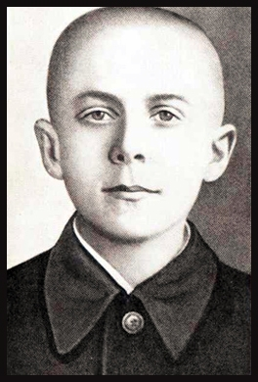

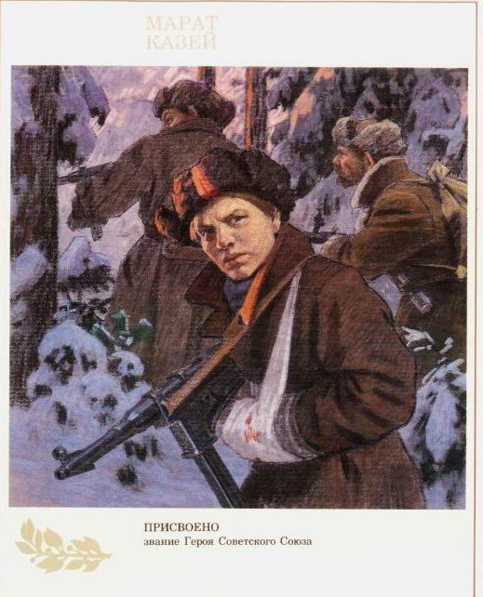

Марат Казей

Приложение №3

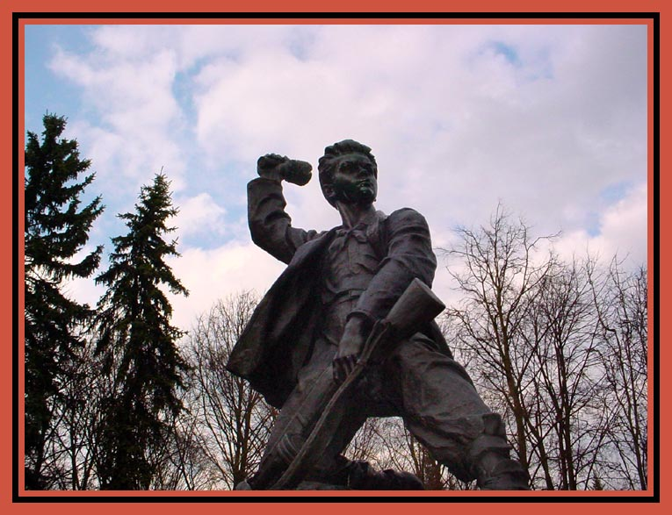

Памятник Марату Казею (г. Минск)

Приложение №4

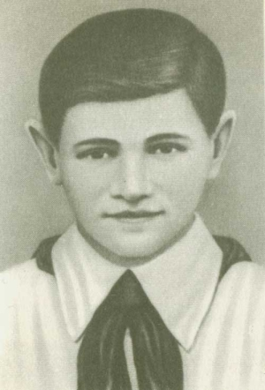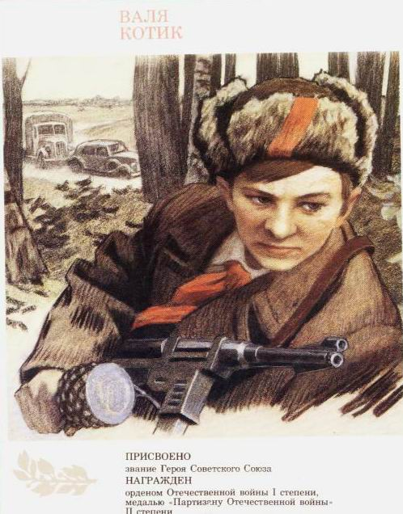

Валя Котик

Приложение №5

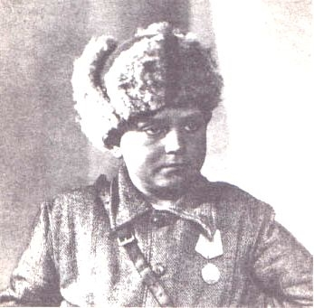

Леня Голиков

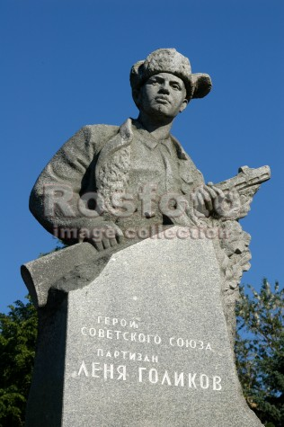

Памятник Лене Голикову в г. Великом Новгороде

Приложение №6

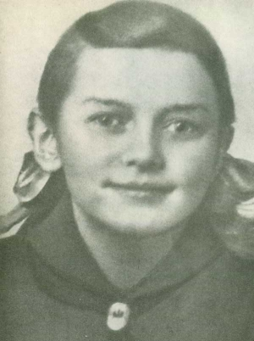

Зина Портнова

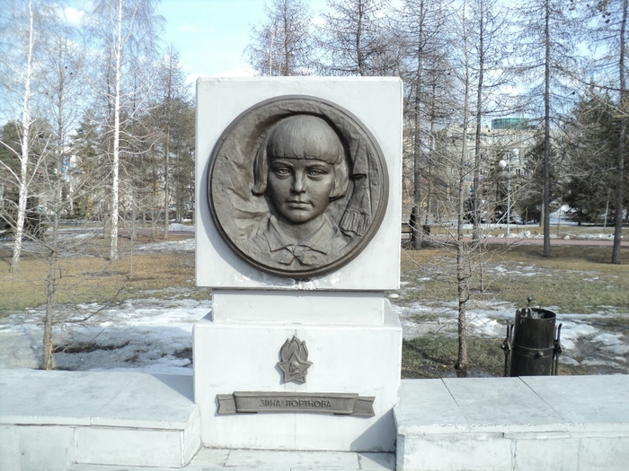

Мемориальная доска в честь памяти Зины Портновой в г. Санкт - Петербурге

Приложение №7

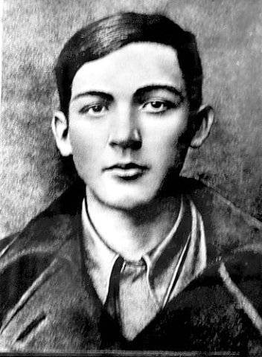

Александр Чекалин